#1_RawSignal_zih.root。生成时间：未知。数据集：production_OO_200GeV_2021。Tag：Pi24a。内容：子涵发送的root。结论：正常。
#2_RawSignal.root。生成时间：20251113。数据集：production_OO_200GeV_2021。Tag：Pi24a。内容：照着子涵代码生成的root，只修改了一小部分代码。结论：（1）无法将runnumber映射到1~128；（2）无法进行badRunCut；(3)其余直方图基本与RawSignal_zih.root相同。
#3_RawSignal_iTPC_noptcut_noetacut.root。生成时间：20251117。数据集：production_OO_200GeV_2021。Tag：Pi24a。内容：（1）大幅度修改zih的代码，包括增减直方图，修改变量名，调整部分代码结构等；（2）在isGoodTrack()函数处不cut pT和eta。结论：（1）无法将runnumber映射到1~128；（2）无法进行badRunCut。
#4_slice_330A4FA763BF69896FE2BF967AD19604_0。生成时间：20251117 2200。生成方式：.xml。数据集：production_OO_200GeV_2021。Tag：Pi24a。内容：（1）list只包含几条属于不同runnumber的list，从而观察bad run cut是否工作以及h_Runnum直方图是否正常；（2）在isGoodTrack()函数处不cut pT和eta；（3）通过提交.xml运行。结论：（1）无法将runnumber映射到1~128；（2）无法进行badRunCut。
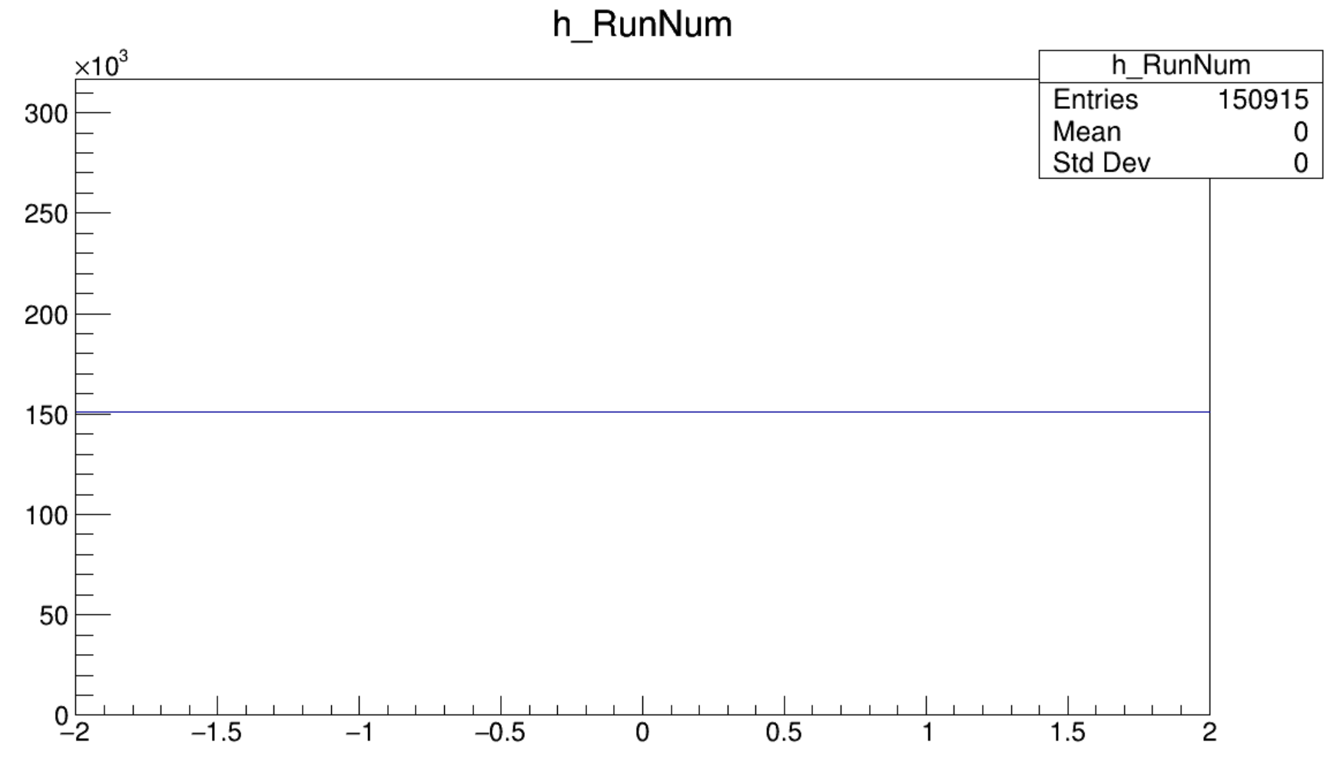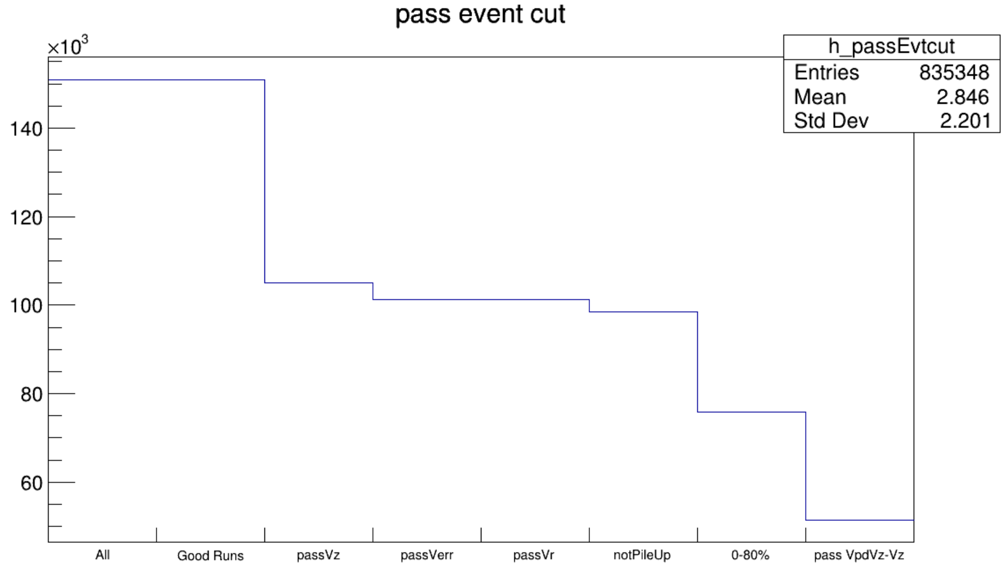
#5_test_badRunCut_hRunnum.root。生成时间：20251118。生成方式：root4star。数据集：production_OO_200GeV_2021。Tag：Pi24a。内容：（1）list只包含几条属于不同runnumber的list，从而观察bad run cut是否工作以及h_Runnum直方图是否正常；（2）在isGoodTrack()函数处不cut pT和eta；（3）通过root4star直接运行。结论：（1）可以正常将runnumber映射到1~128；（2）可以正常进行badRunCut。
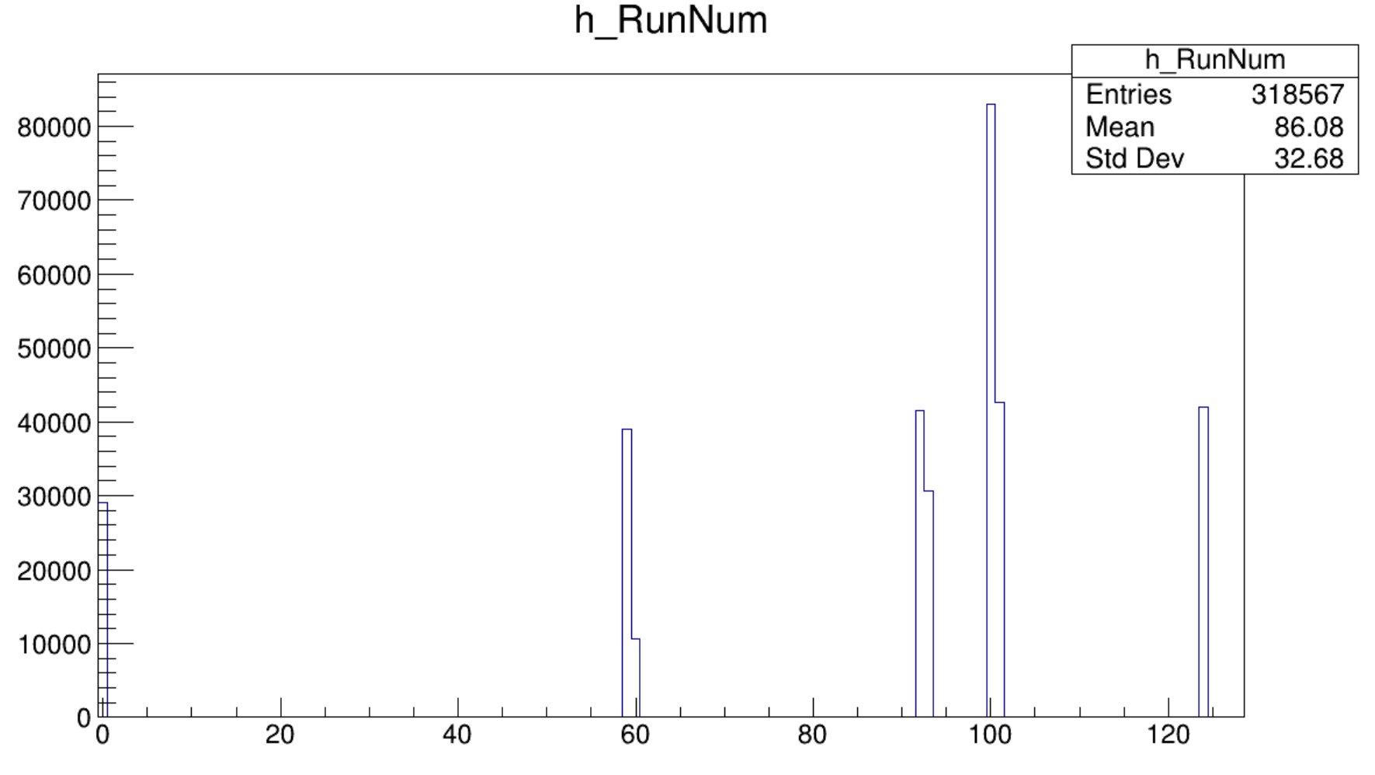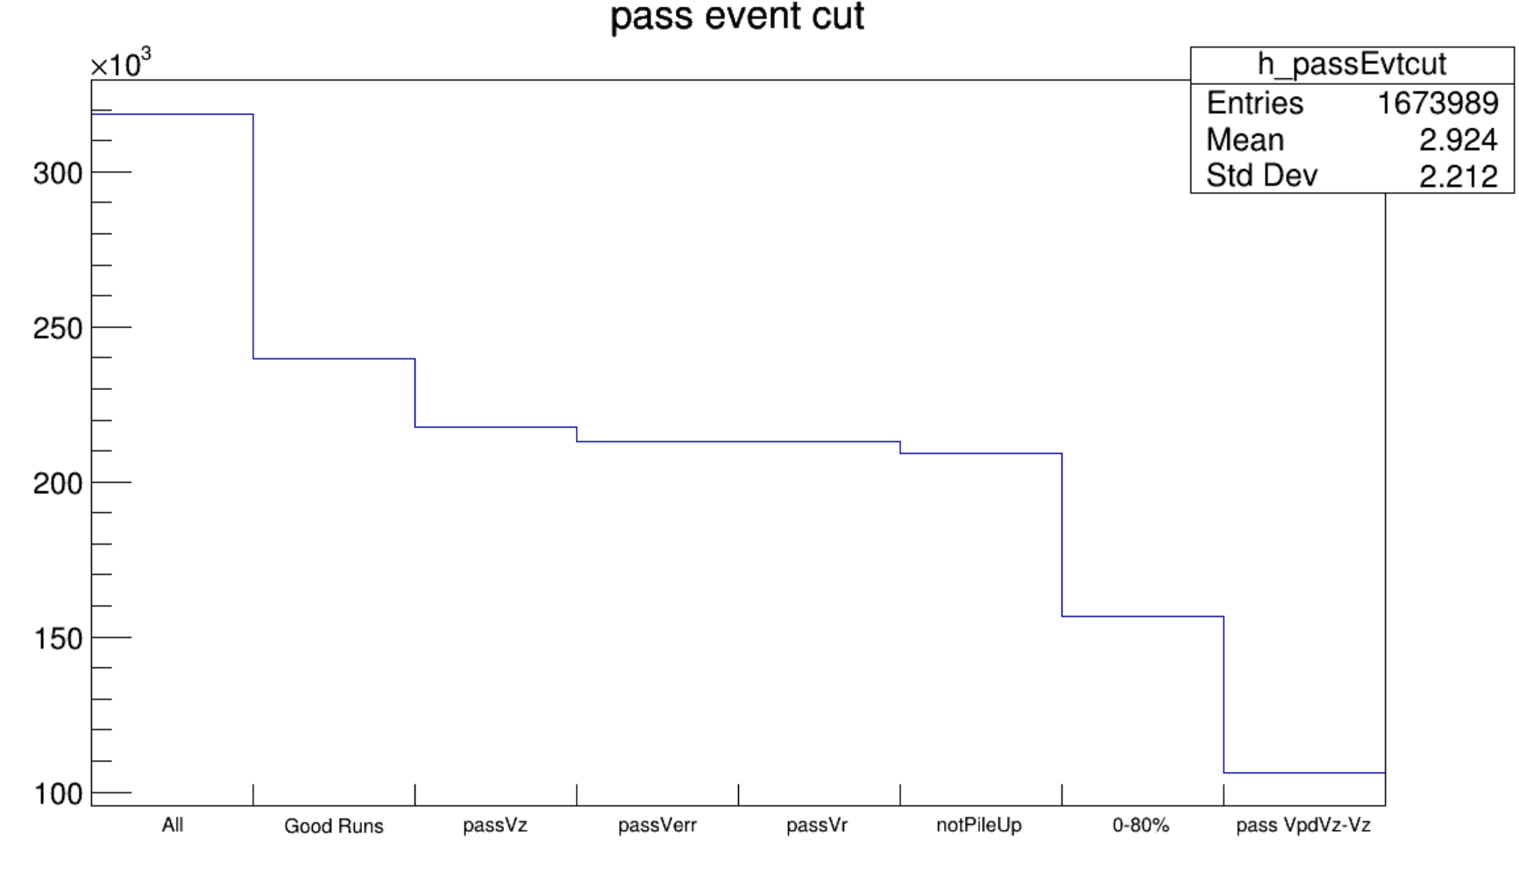

#6_slice_960C18CA0DC85306AEB923D833C4F67D_0.root。生成时间：20251120 1657。生成方式：.xml。数据集：production_OO_200GeV_2021。Tag：Pi24a。内容：（1）list只包含几条属于不同runnumber的list，从而观察bad run cut是否工作以及h_Runnum直方图是否正常；（2）在isGoodTrack()函数处不cut pT和eta；（3）通过提交.xml运行；（4）在m32的环境下运行（因为考虑到上次.xml和root4star直接运行出现差别是因为cons的环境问题）。结论：正常运行，符合预期的正常结果！！！另注：RCF瘫痪了两天，所以今天才呈现结果。
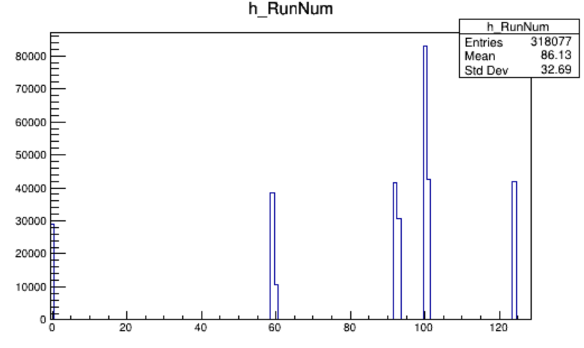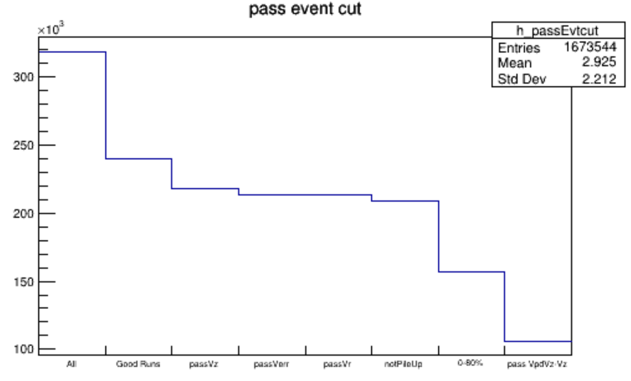
#7_slice_PIDcut_noEIDcut.root。生成时间：20251121 1214。生成方式：.xml。数据集：production_OO_200GeV_2021。Tag：Pi24y。内容：（1）设置了新的直方图，用来观察PID前后的nsigamaE和dE/dx分布（见下图）；（2）取一小份数据，用于快速分析。结论：（1）数据量较大，可以从nsigma图中看出电子大致分布。（2）代码写错，下图第4~6行中的“||”应为“&&”。
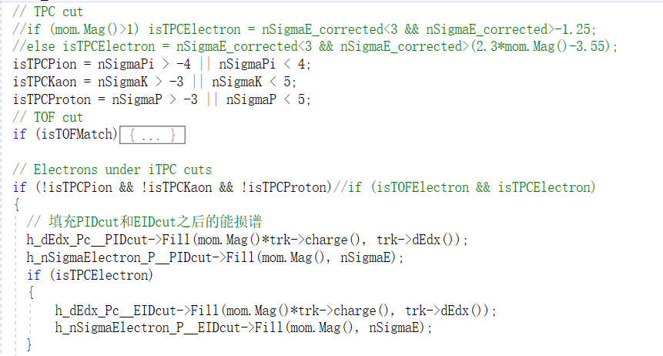
#8_test_20251121.root。生成时间：20251121。生成方式：前台root4star。数据集：production_OO_200GeV_2021。Tag：Pi24y。内容：（1）更正了部分代码；（2）添加直方图，用来描述TOF Match的track的eta分布和pt分布。结论：符合预期。
#9_slice_893D950604EFE6F04526673DAA1275A5_60.root。生成时间：202511241600。生成方式：后台.xml。数据集：production_OO_200GeV_2021。Tag：Pi24y。内容：（1）在pt>0.2 && eta<0.9区域，使用TOFcut；在pt<0.2 && 0.9<eta<1.5区域，使用nsigmaPi cut；（2）取一小份数据，用于快速分析。结论：（1）在nsigmaE<0区域，nsigmaPi cut会连带一些低p的电子被cut。
#10_ test_20251124.root。生成时间：202511241710。生成方式：前台root4star。数据集：production_OO_200GeV_2021。Tag：Pi24y。内容：（1）在pt>0.2 && eta<0.9区域，使用TOFcut；在pt<0.2 && 0.9<eta<1.5区域，使用nsigmaPi cut；（2）使用原始nsigmaE（暂不采用子涵的nsigmaEcorr）进行EID。结论：（1）在nsigmaE<0区域，nsigmaPi cut会连带一些低p的电子被cut；（2）数据量太少，不足以支撑Mee直方图过小的的bin。
#11_20251124_PID_EID.root。Tag：Pi24y。内容：（1）在pt>0.2 && eta<0.9区域，使用TOFcut；在pt<0.2 && 0.9<eta<1.5区域，使用nsigmaPi cut；（2）使用原始nsigmaE（暂不采用子涵的nsigmaEcorr）进行EID。结论：（1）在nsigmaE<0区域，nsigmaPi cut会连带一些低p的电子被cut；（2）数据量充足，可以做如下图。（3）由于likepp和likemm在高pt以及高Mee处很多bin的统计量为0，导致几何平均值为0，造成likeBKG的背景额外小。（4）代码有误，
if ((mom.Perp() > 0.2 && fabs(mom.Eta()) < 0.9 && isTOFElectron) || (mom.Perp() < 0.2 && fabs(mom.Eta()) > 0.9 && fabs(mom.Eta()) < 1.5 && !isTPCPion))
应该写作：
if ((mom.Perp() > 0.2 && fabs(mom.Eta()) < 0.9 && isTOFElectron) || ((mom.Perp() < 0.2 || (fabs(mom.Eta()) > 0.9 && fabs(mom.Eta()) < 1.5)) && !isTPCPion))
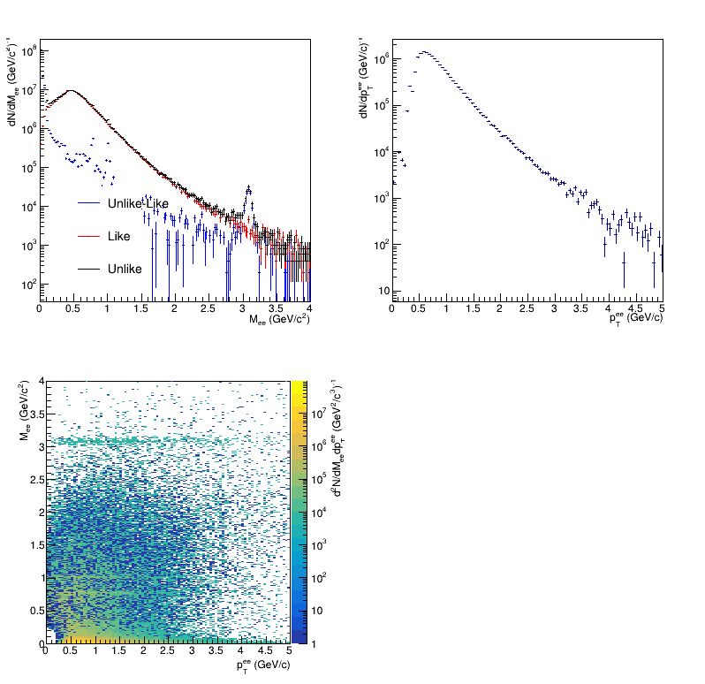
#12
#13_20251201_nsigmaE_3regions.root。生成时间：20251201。生成方式：后台.xml。数据集：production_OO_200GeV_2021。Tag：Pi24y。内容：（1）将nsigmaElectron 按照pT和eta分成三个区域分别进行EID，再将统计量合并；（2）第一个region使用TOFcut，第二个region只取一小块，第三个region使用nsigmaPi cut和nsigmaKaon cut后取一小块。结论：（1）三个区域的EID cut正常；（2）但是合并统计量的代码有误，目前已改正；（3）h_nSigmaElectron_P__PID_2没有write到输出文件中，已改正。
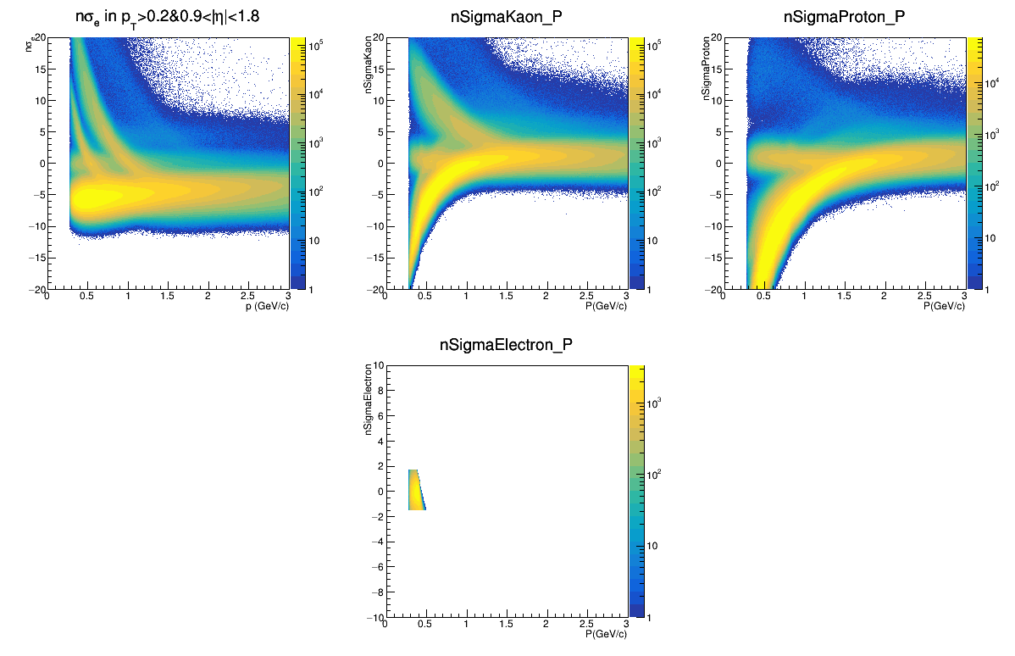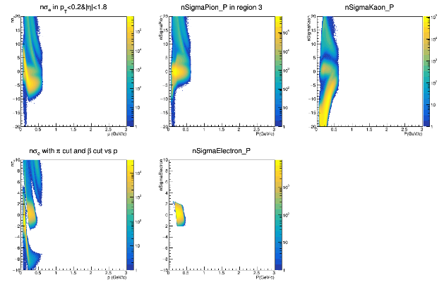
#15_20251204_nsigmaE_3regions.root。生成时间：20251204。生成方式：后台.xml。数据集：production_OO_200GeV_2021。Tag：Pi24y。内容：（1）将nsigmaElectron 按照pT和eta分成三个区域分别进行EID，再将统计量合并；（2）第一个region使用TOFcut，第二个region使用nsigmaK cut和nsigmaProton后，取一层，第三个region使用nsigmaPi cut和nsigmaKaon cut后取一小块。结论：（1）三个区域的EID cut正常。（2）进行不等宽分bin。（3）使用CalMee.C进行同号背景、MixedEvent背景重建，并计算背景比例。问题：（1）减去背景后，部分值(约1/4)为负数，尤其MixedEvent背景更甚。
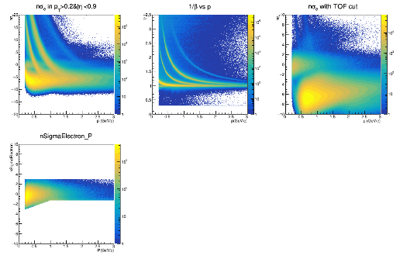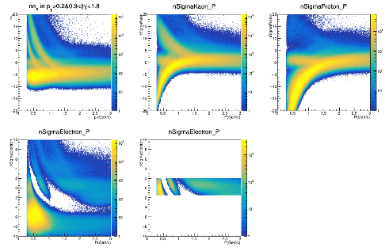
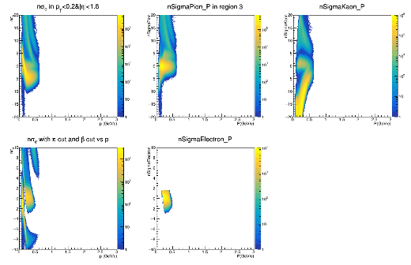
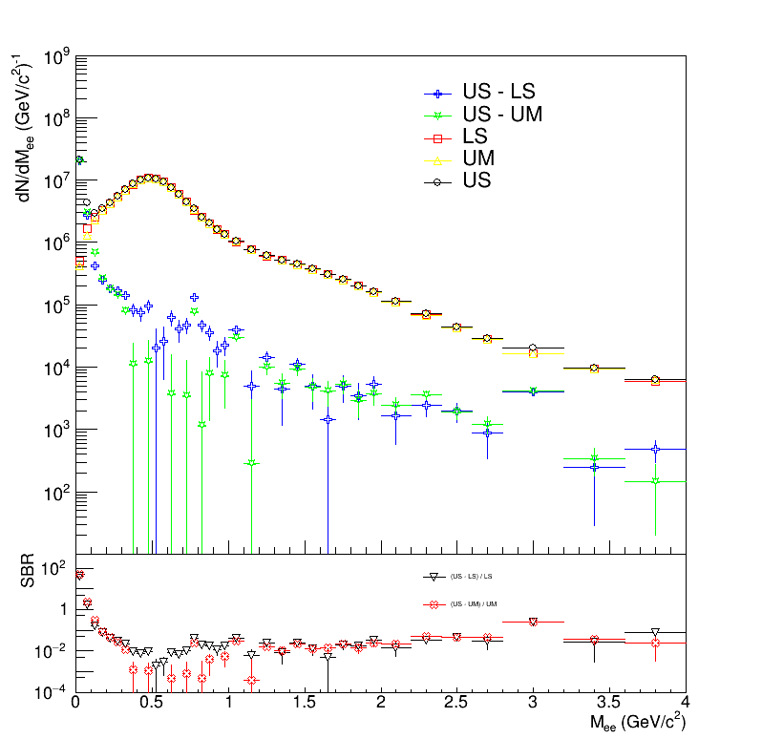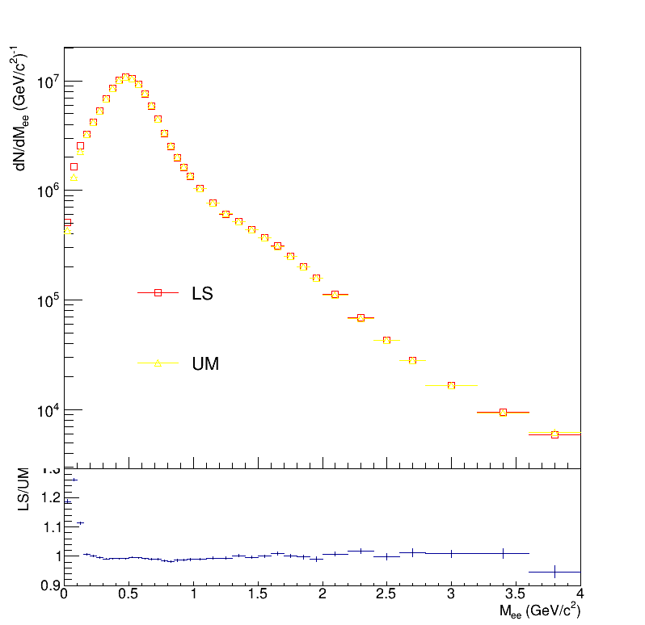
#16_16_20251229_TOFElectron_and_EcorrPicorr_P24ia.root。生成时间：20251218。生成方式：后台.xml。数据集：production_OO_200GeV_2021。Tag：Pi24a。内容：（1）使用pi24a tag;（2）只保留TPC+TOF电子。结论：（1）正常。
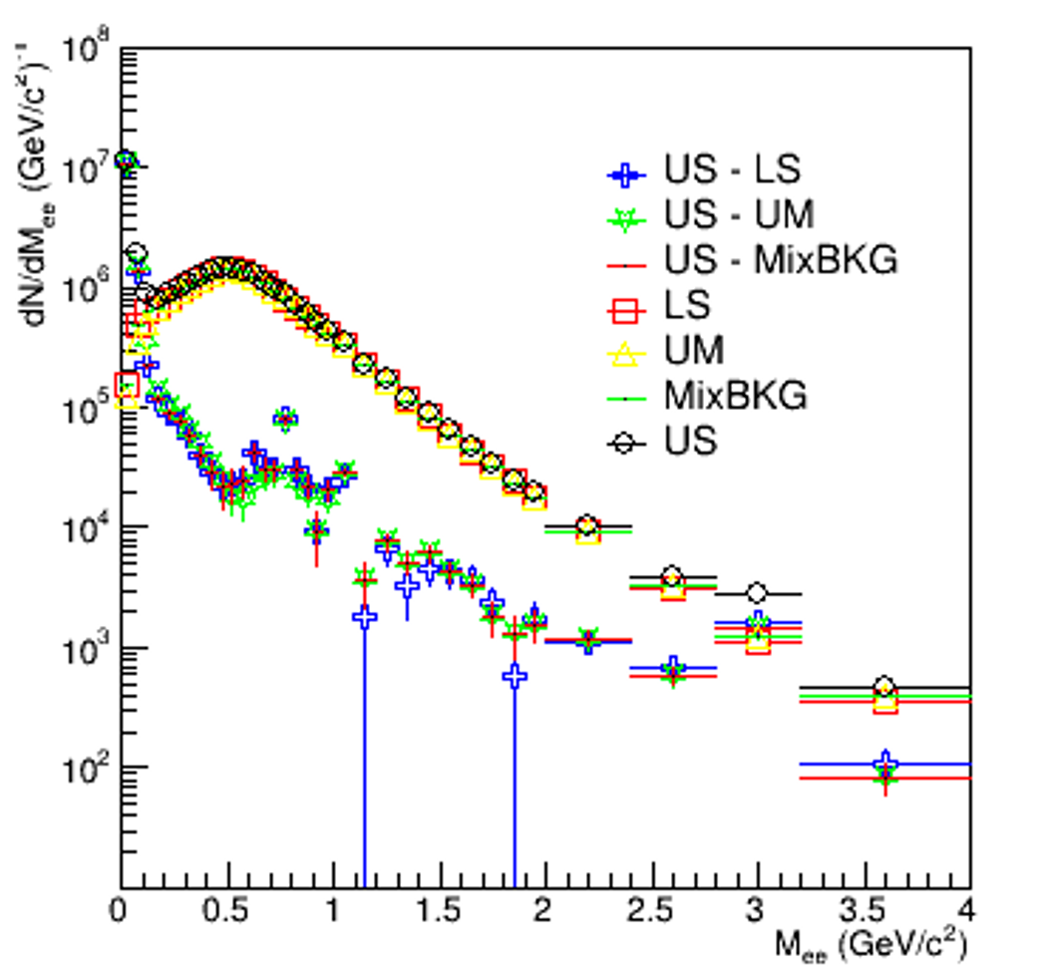
#17_20251221_TOFElectron_P24iy.root。生成时间：20251221。生成方式：后台.xml。数据集：production_OO_200GeV_2021。Tag：Pi24y。内容：（1）使用pi24y tag;（2）只保留TPC+TOF电子；（3）直方图包括修正前后的电子和pion与pt/eta/phi的分布。结论：（1）正常。
#18_20251230_iTPCElectron_and_EcorrPicorr_P24iy.root。生成时间：20251226。生成方式：后台.xml。数据集：production_OO_200GeV_2021。Tag：Pi24y。内容：（1）使用iTPC接受度分布，Track cut如下图1所示，EID结果如图2所示。结论：（1）不正常，Mee分布如图3所示，左图、右图分别对应LS背景和UM背景。与Kaif讨论后，初步确定是因为低动量低eta电子，会在TPC内打转，较小的nHitsFit会使电子圆周形径迹重建成一对从顶点发射的正、负电子，重进的不变质量正好等于电子动量的二倍。
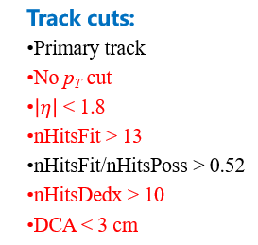
图1 #18对应的trk cut。
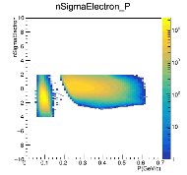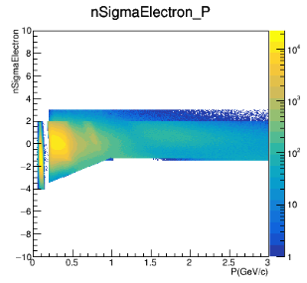
图2 low pT区域的电子分布以及全部电子分布。
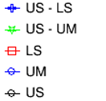

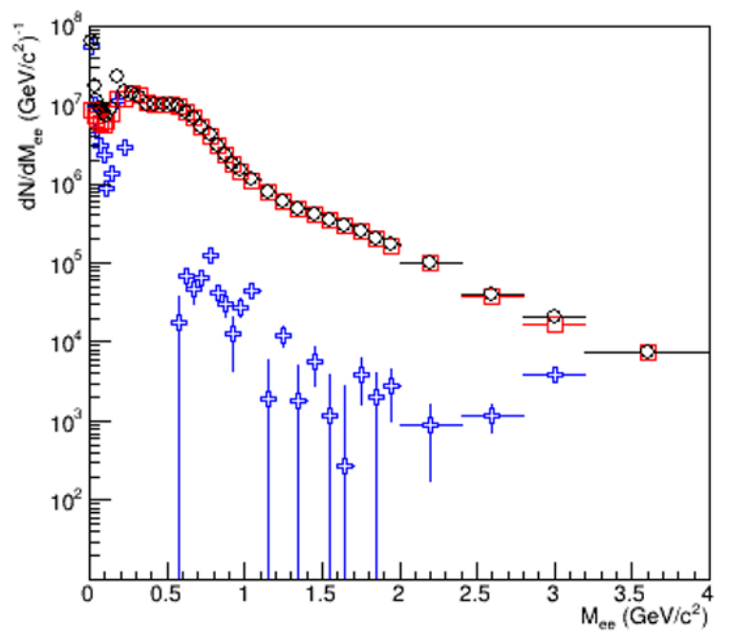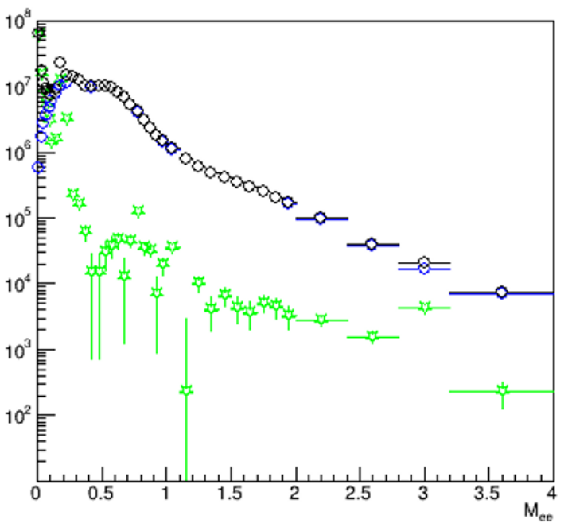
图3 不变质量分布。
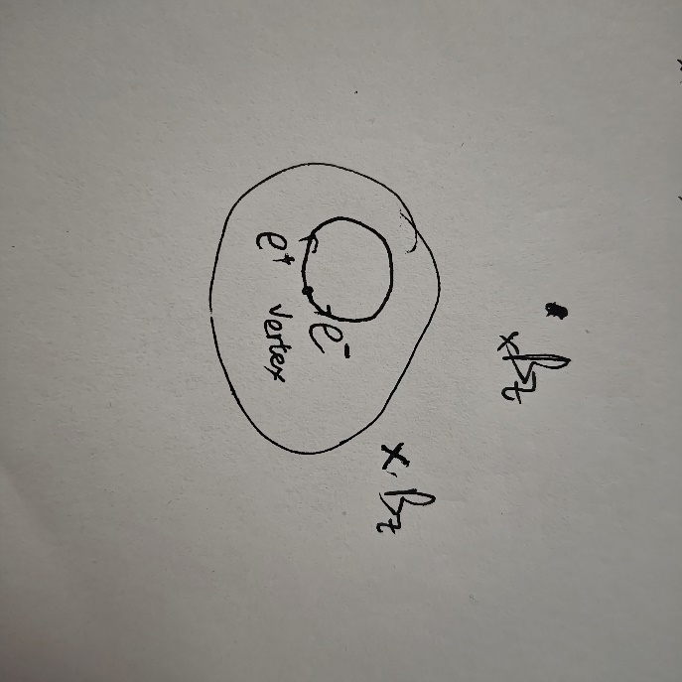
图4 Mee=0.2 GeV/c^2处异常信号峰的解释。
#19_20260106_iTPCElectron_newTrkCut_in_lowPt.root。生成时间：20260106。生成方式：后台.xml。数据集：production_OO_200GeV_2021。Tag：Pi24y。内容：（1）使用iTPC接受度分布，Track cut如下图1所示；（2）将第三区域的EID cut 调松，结果如图2所示。结论：（1）除了lowMee处不变质量的问题外正常。
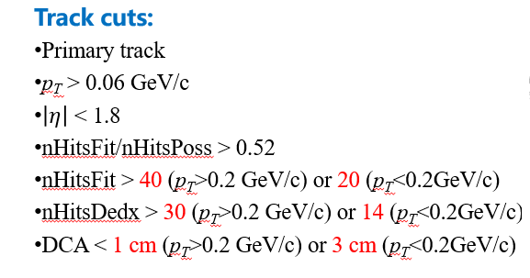
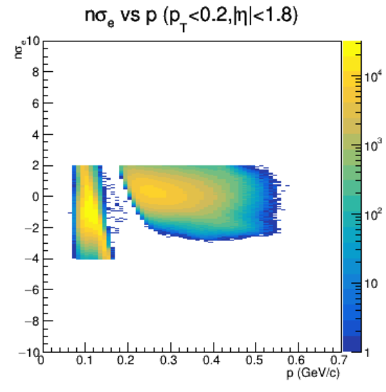
#20_20260108_iTPCElectron_goodCut4LowHighP_rmLowP_region3.root。生成时间：20260108。生成方式：后台.xml。数据集：production_OO_200GeV_2021。Tag：Pi24y。内容：（1）使用#20采用的新的track cut；（2）去除region3的low p部分。结论：（1）不同pT slice的结果如下图1所示。（2）like-sign和Mixed event方法得到的raw signal如图2所示。
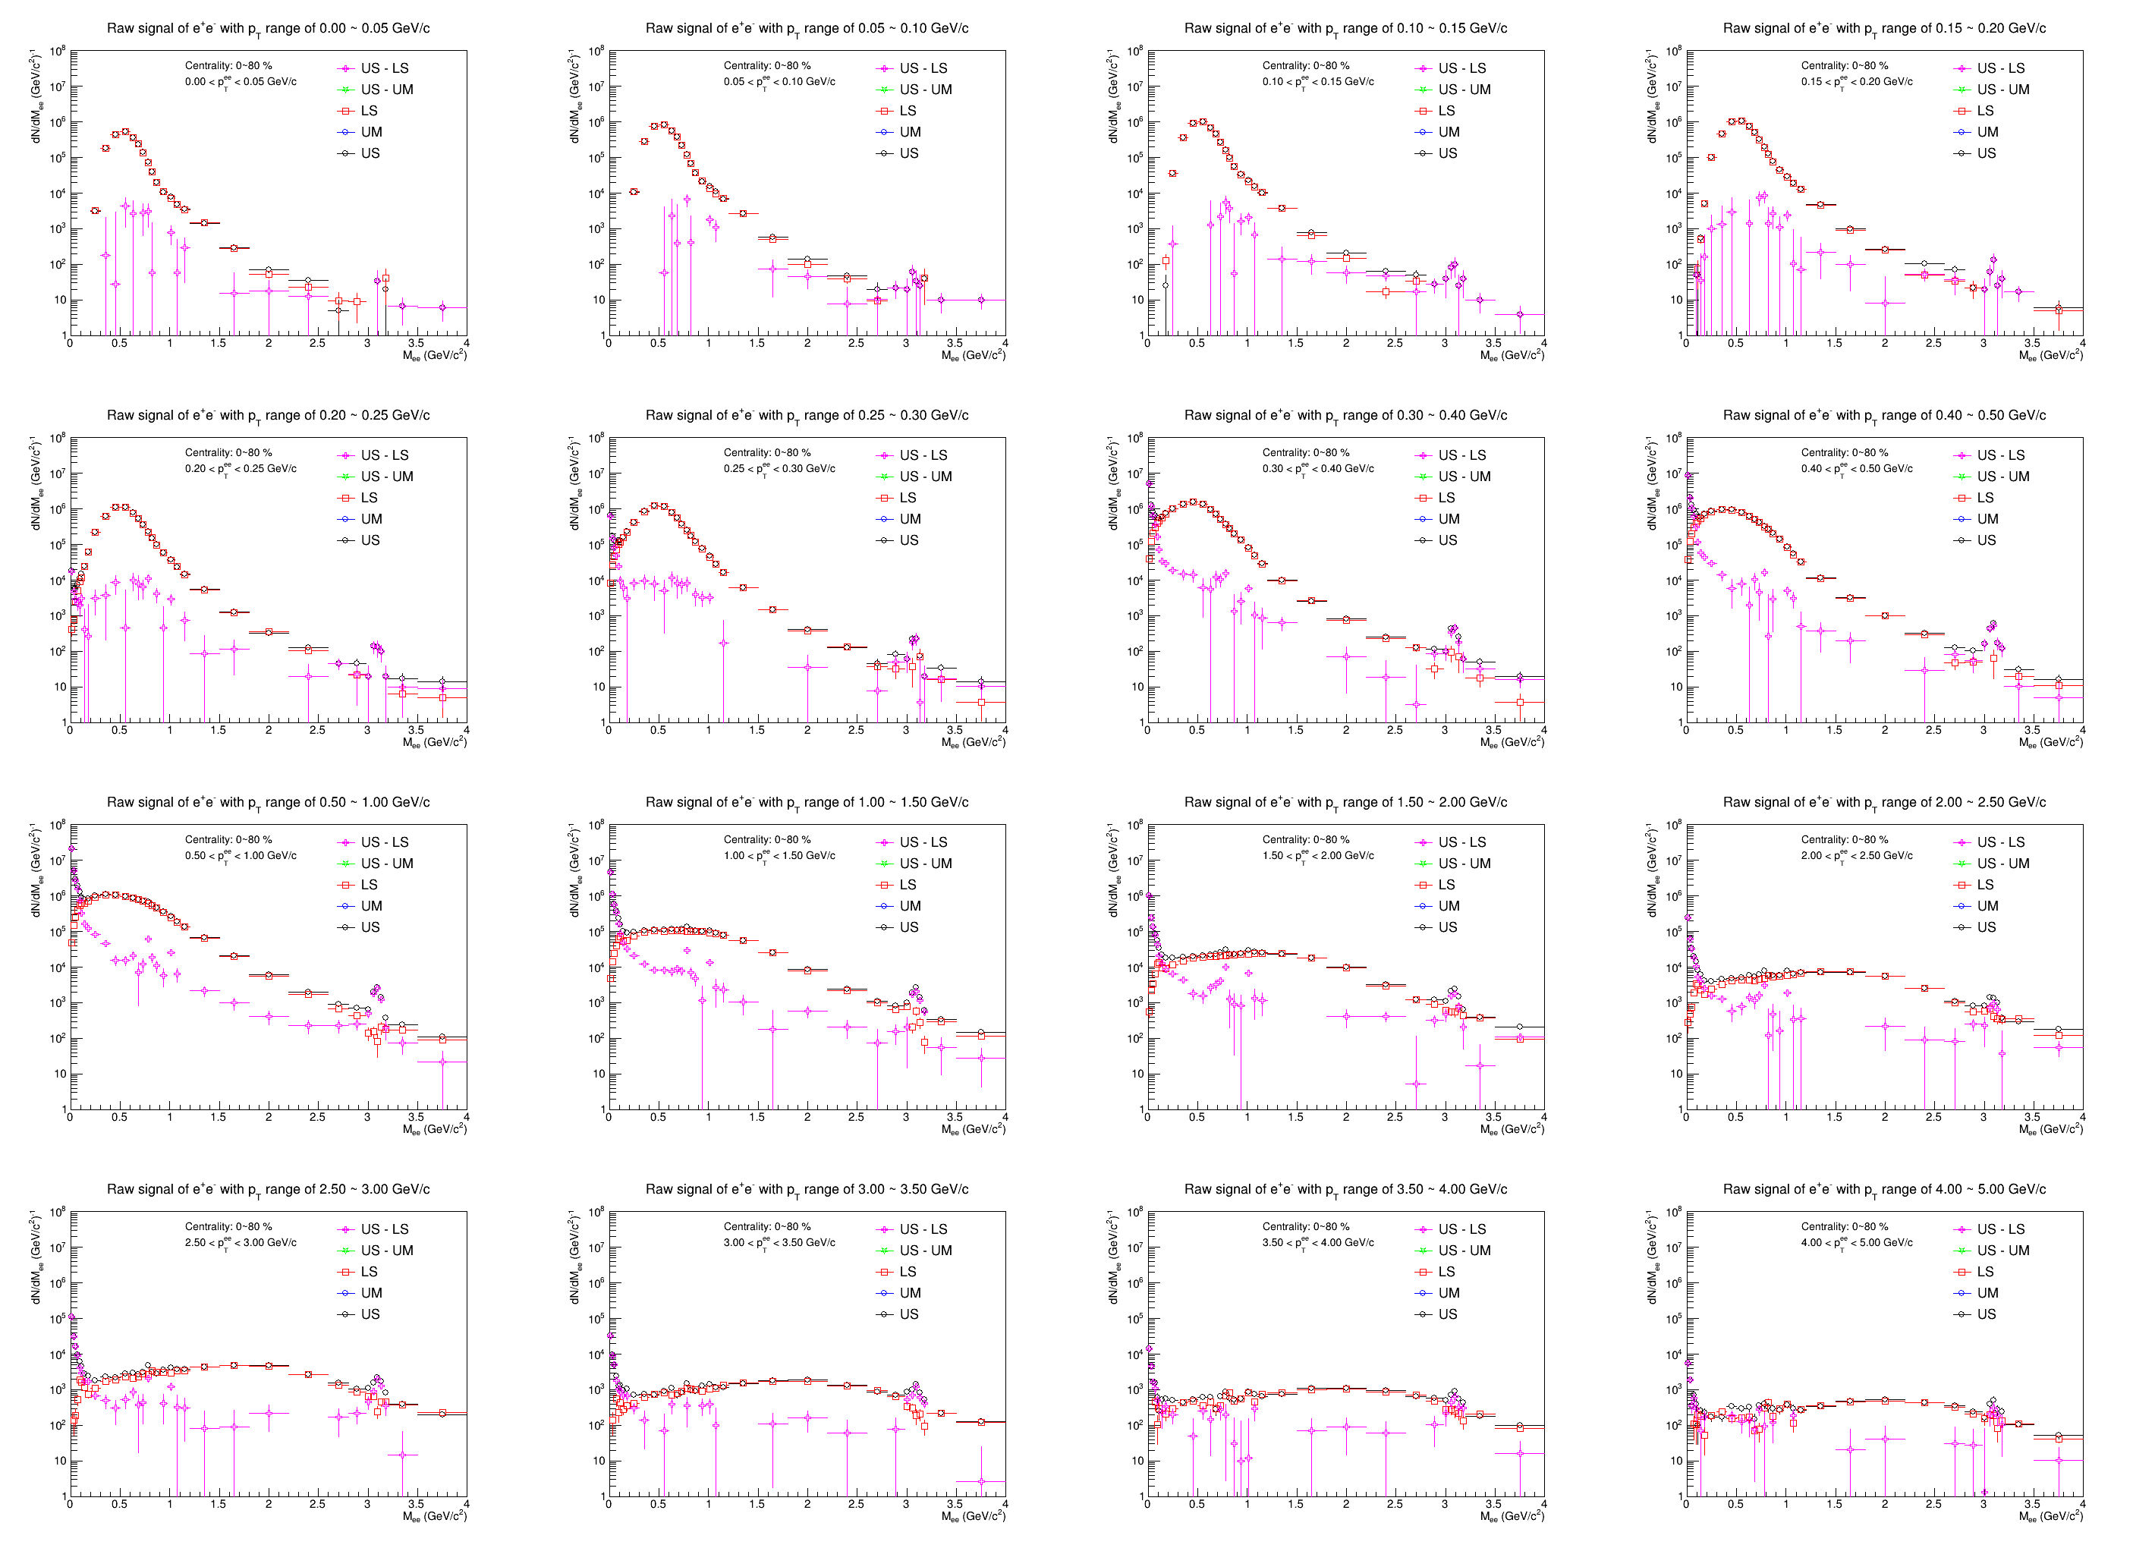
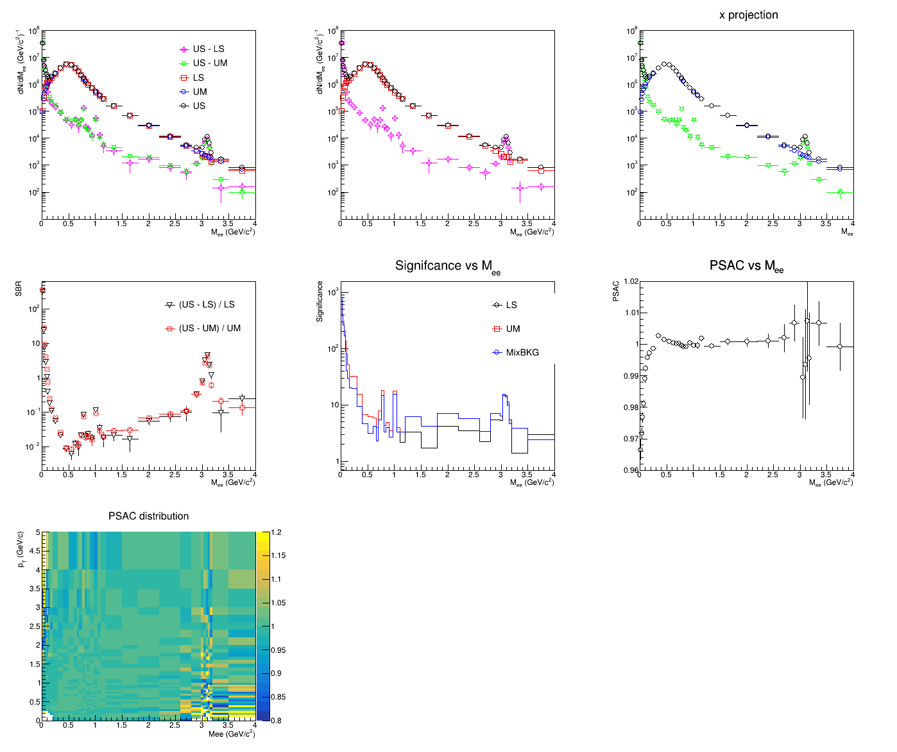
#21_20260112_iTPCElectron_goodCut4LowHighP_withLowP_region3.root。生成时间：20260112。生成方式：后台.xml。数据集：production_OO_200GeV_2021。Tag：Pi24y。内容：（1）使用#20采用的新的track cut；（2）保留全部3个region的电子。结论：（1）不同pT slice的结果如下图1所示。（2）like-sign和Mixed event方法得到的raw signal如图2所示。
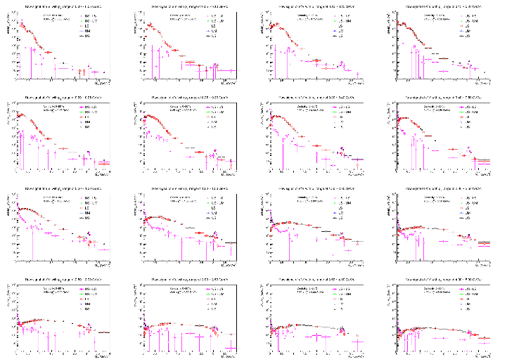
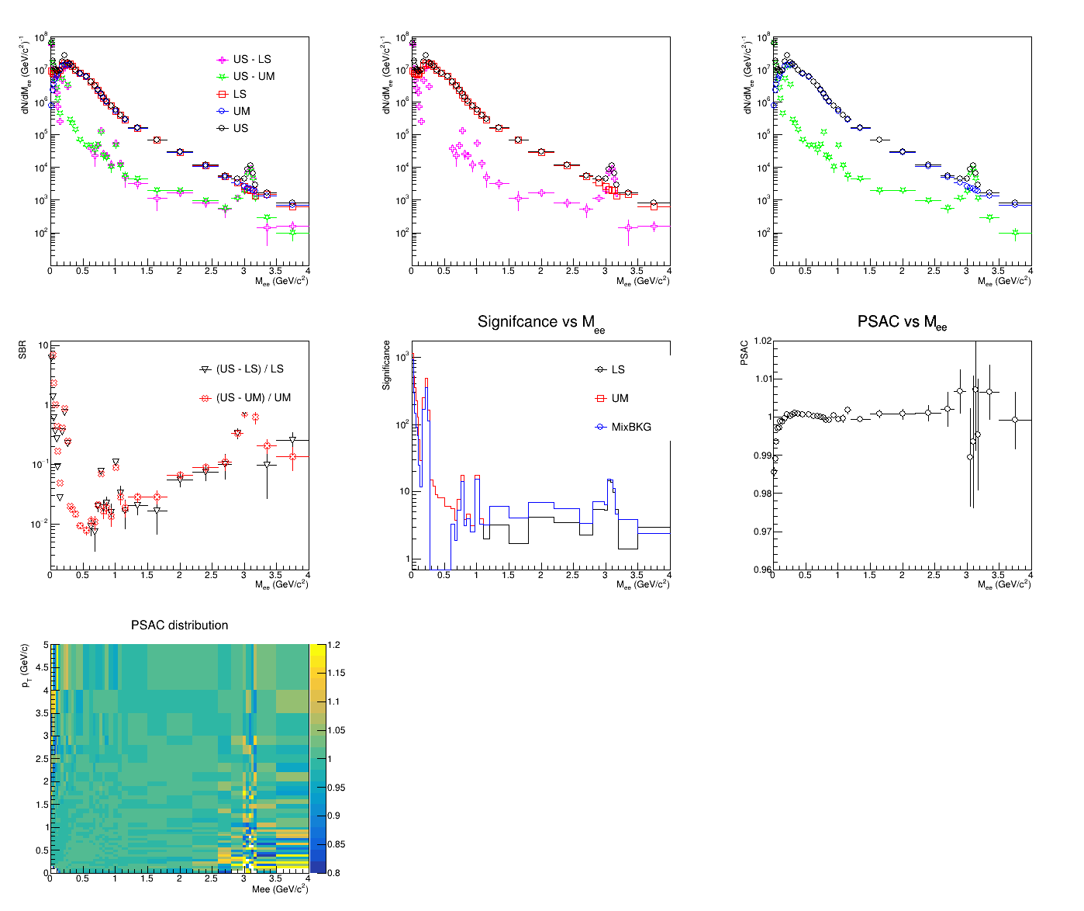
22_20260116_iTPCElectron_rmEta0p1_inLowP.root。生成时间：20260116。生成方式：后台.xml。数据集：production_OO_200GeV_2021。Tag：Pi24y。内容：（1）使用#20采用的新的track cut；（2）去除region3 low p部分电子的|eta|<0.1的部分。结论：（1）不同pT slice的结果如下图1所示。（2）like-sign和Mixed event方法得到的raw signal如图2所示。
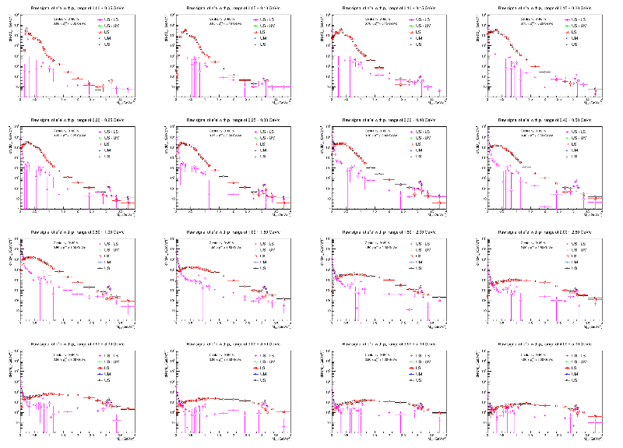
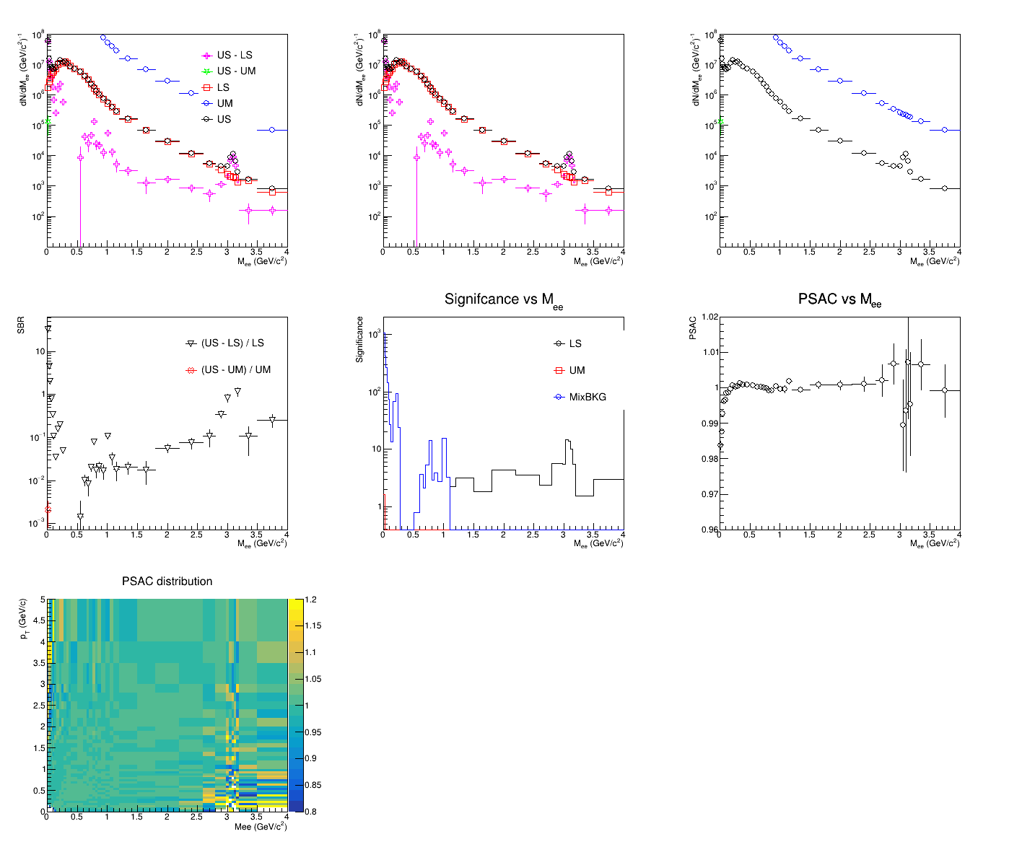
20260125_iTPC_checkNum_of_ep，用来查看low pT group中low p部分电子的正负电子数目。
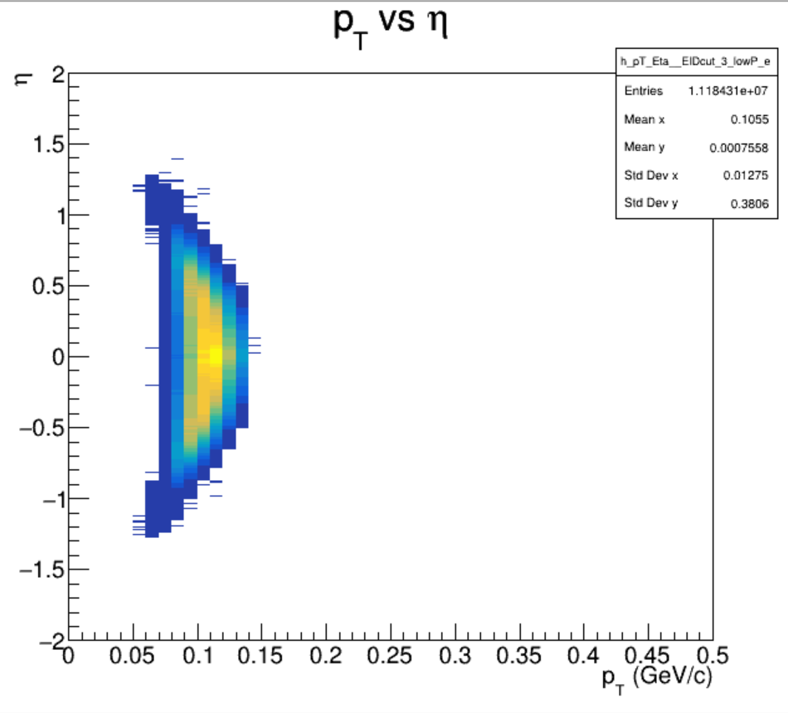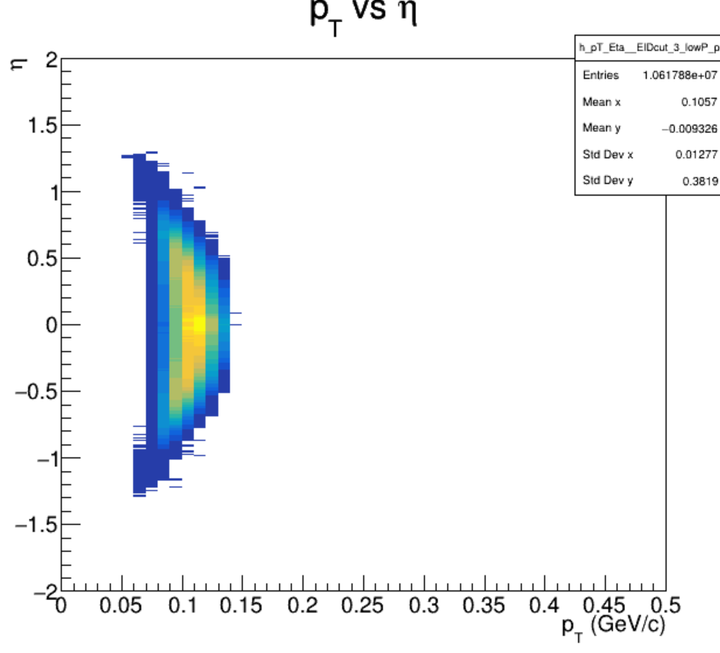
20260130_iTPCall_reweight，对Cen16进行reweight：小中心度权重大，大中心度权重小，以图事例数在不同中心度下平均分配，如下图所示。结论：like-sign依旧存在负值。
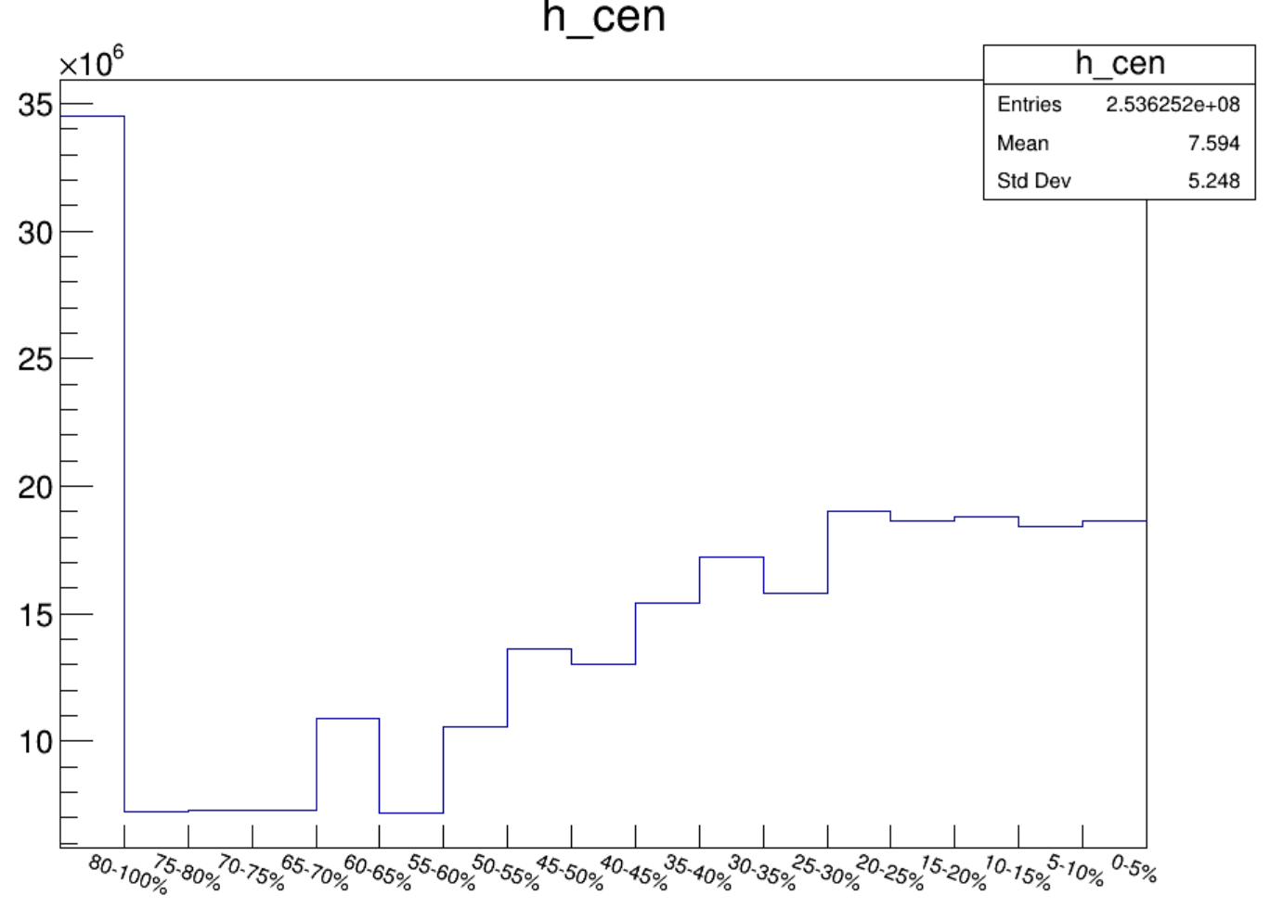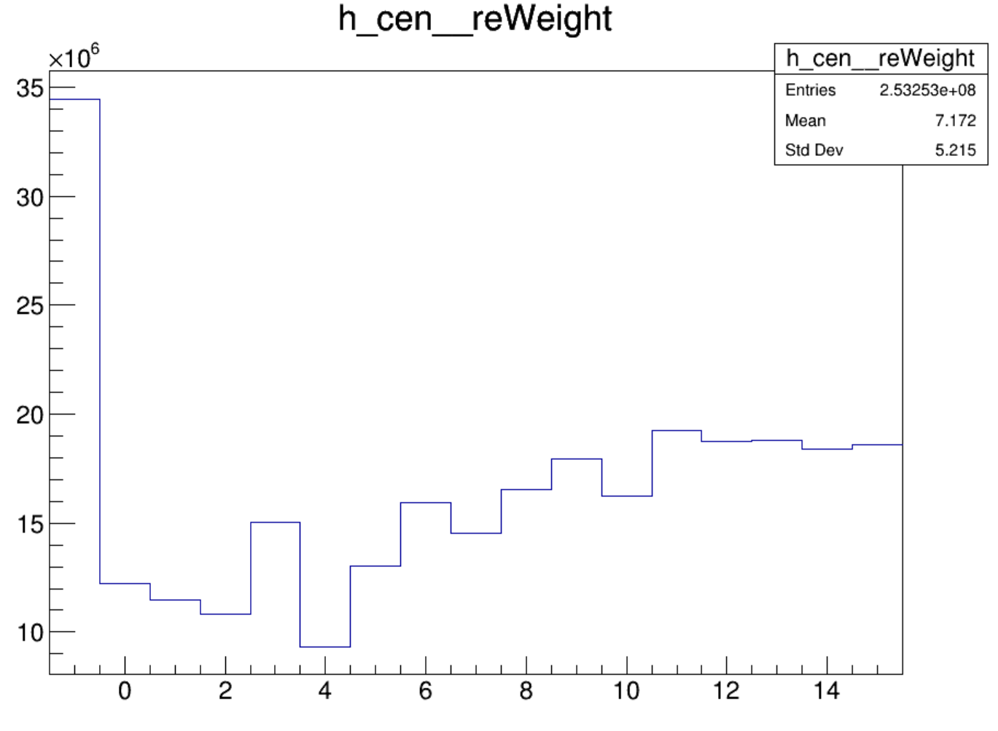
27_20260201_iTPC_PureEPi_Cen8_reW_P24iy，纯电子样本的nsigma_e vs pt,eta,phi vs cen8。采用iTPC接受度和Mee<0.015提取纯电子。搭配Recalibrate.C文件可以计算沿着pt,eta,phi vs cen8的2维平均值，和沿着cen8的一维pt/eta/phi平均值（沿着三个方向的不同cen中的平均值相同）。结论：正常。左上图：nsigmae在不同eta，cen的平均值。左下图：nsigmae在不同eta，cen的平均值在不同cen的平均值。右上图：基于左上图平均值修正后的iTPC接受度下的nsigma_e vs eta, 右下图：修正前的nsigma_e。
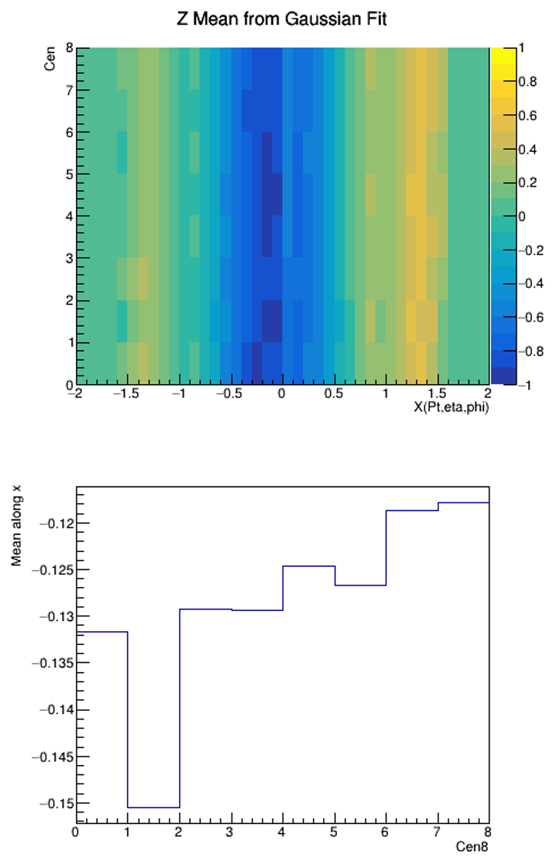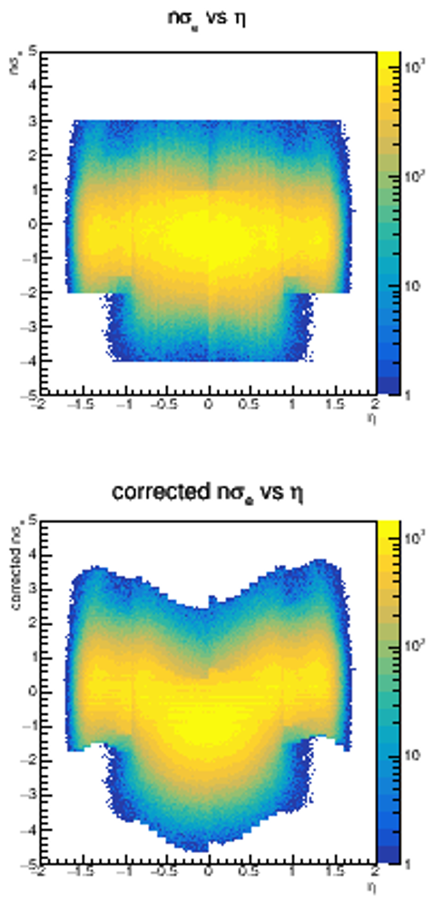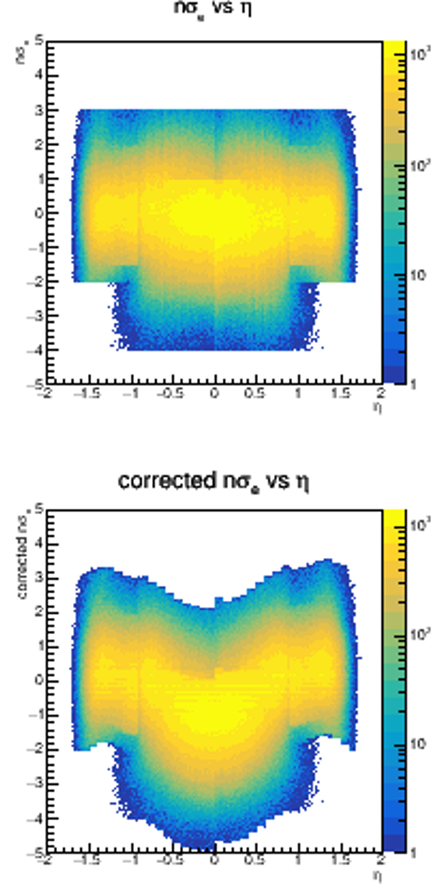
28_20260301_group3_P24iy。生成时间：20260301。生成方式：后台.xml。数据集：production_OO_200GeV_2021。Tag：Pi24y。内容：（1）EID只保留region3 ,并去除|eta|<0.1的部分。结论：（1）EID如下图1所示。（2）group3中lowP的电子的pt eta phi三维分布如图2所示。
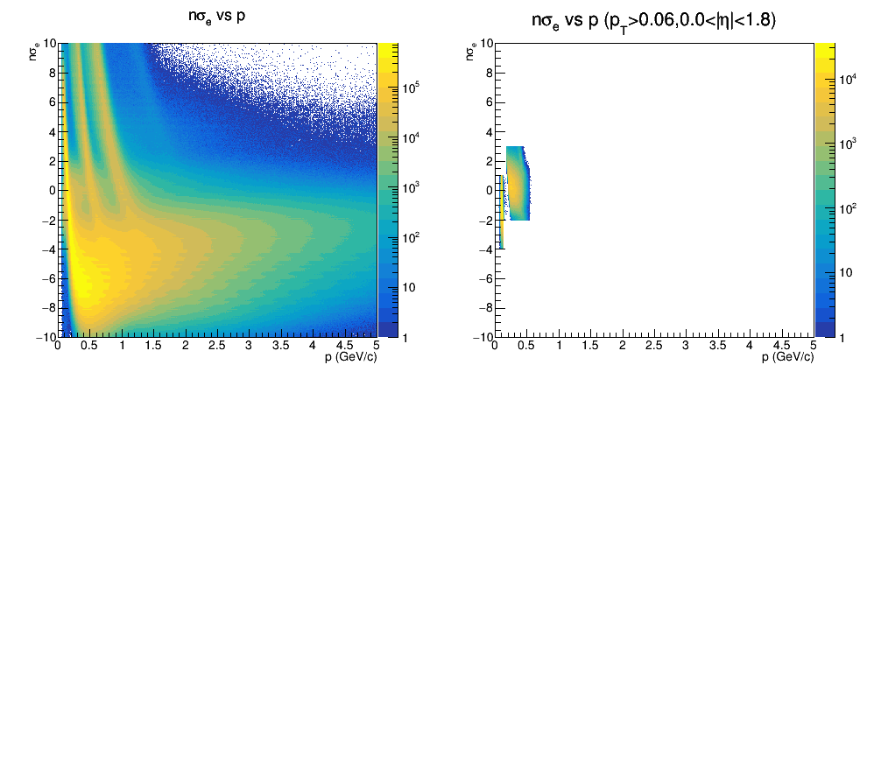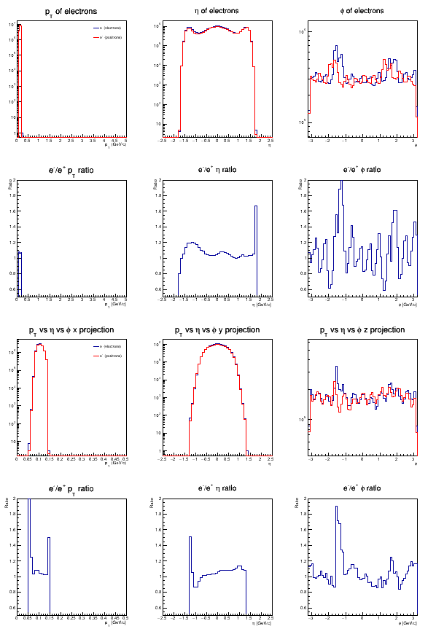
29_20260306_iTPCrmSome3_P24iy。生成时间：20260306。生成方式：后台.xml。数据集：production_OO_200GeV_2021。Tag：Pi24y。内容：（1）根据#28图2，使用如下代码取group3 lowP 中的有效范围：
isValidElectron__lowP_3 = (mom.Phi() > 0.0) && (fabs(mom.Eta()) < 0.8) && (mom.Perp() > 0.07&&mom.Perp() < 0.14);
。结论：（1）like-sign方法得到的raw signal如图1所示。
